COMUNICATO STAMPA
Compleanni, fiori e musica per il 2019 sul Lago di Costanza
Spunti e tematiche per viaggiare tra Germania, Svizzera, Austria e Principato del Liechtenstein

Nel 2019 ricorrono i 300 anni dalla nascita del Principato del Liechtenstein – un’occasione per visitare l’unica monarchia dell’arco alpino che racconta la sua storia attraverso iniziative diverse e l’inaugurazione di un nuovo sentiero che percorre tutti e 11 i comuni del piccolo Stato. A Mainau, l’Isola dei Fiori nei pressi di Costanza, il 2019 è dedicato agli astri e ai pianeti, e all’influenza che questi esercitano sulla natura. Il programma operistico dei celebrati Festival di Bregenz e San Gallo, infine, è quest’estate un omaggio a Giuseppe Verdi e ai suoi Il Rigoletto e Il Trovatore, mentre Friedrichshafen ospita importanti serate del Bodensee Festival e altre interessanti kermesse artistiche e musicali.

Liechtenstein: mostre, sentieri e una nuova App per i 300 anni
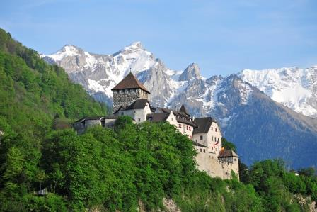
Correva l’anno 1719 quando la piccola monarchia alpina del Liechtenstein veniva elevata a principato del Regno dall’imperatore Carlo VI. Incorporato nella Confederazione Germanica come Stato indipendente dopo il Congresso di Vienna, il Liechtenstein è oggi uno dei paesi più industrializzati del mondo, vanta il prodotto interno lordo pro capite più alto del pianeta ed è uno dei cinque paesi privi di debito pubblico. Una serie di eventi, mostre e iniziative caratterizzano il suo 300esimo compleanno. Al Museo Nazionale Landesmuseum l’esibizione in corso 1719: 300 anni del Principato del Liechtenstein si concentra sul momento fondativo del principato, con ricerche storiche, documenti e oggetti, approfondendo al contempo anche le conoscenze sulla vita quotidiana, l’arte, l’architettura e la scienza del tempo (fino al 23.01.2020, www.landesmuseum.li). Il prossimo 26 maggio, invece, verrà inaugurato il nuovo “Sentiero del Liechtenstein”, per raggiungere, lungo un unico cammino, i punti più significativi e belli del paese e scoprendone la storia. Il percorso, che attraversa tutti e 11 i comuni del Liechtenstein e sfrutta la rete sentieristica già esistente, sarà completato dall’App LIStory. Grazie alla tecnologia il viaggio diviene ancora più affascinante: presso l’antico castello romano di Schaan, ad esempio, l’applicazione fornirà gli adeguati ragguagli storici, mentre grazie alla realtà aumentata sarà possibile entrare virtualmente nel castello di Vaduz, residenza dei Principi del Liechtenstein, ed esplorarne le stanze con l’aiuto di immagini a 360°. A settembre, infine, la mostra Liechtenstein. Del futuro del passato. Un dialogo fra collezioni vedrà relazionarsi diverse opere delle collezioni del Principato del Liechtenstein, del Museo d’Arte del Liechtenstein e della Hilti Art Foundation con capolavori provenienti dalla collezione privata dei principi del Liechtenstein: un must assoluto per i patiti dell’arte, per veder dialogare insieme Picasso, Rubens e Holmqvist (19.09.2019 – 23.01.2020, www.kunstmuseum.li, www.hiltiartfoundation.li) .
Immagine: il Castello di Vaduz, residenza della famiglia dei Principi del Liechtenstein. Grazie all’App LIStory è oggi possibile esplorare le stanze del castello, chiuso al pubblico.

Fiori e Giardini tra pianeti e stelle
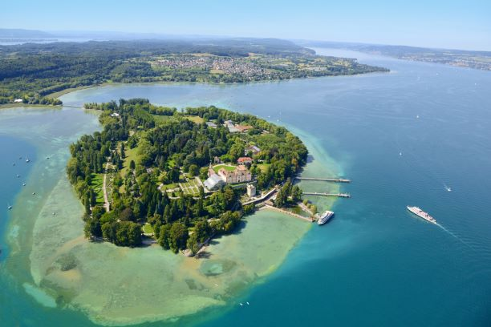
Sculture di legno che raffigurano i pianeti, composizioni di fiori a forma di astri e mostre che raccontano l’incanto dell’universo. Sull’Isola-giardino di Mainau il 2019 è dedicato a “Sole, luna e stelle”. I visitatori che scoprono le meraviglie arboree e floreali del luogo saranno allo stesso tempo introdotti al tema dell’influenza di astri e pianeti sulla natura. Fino al 5 maggio la mostra “Infinitive Vastness” presenta raffigurazioni dei pianeti realizzate con splendide orchidee. Negli spazi limitrofi al castello di Mainau, sculture di legno formano costellazioni celesti, mentre letti di fiori sono dedicati alle piante che portano nel loro nome la parola “Elio”, come l’elianto o l’elenio. I più curiosi, infine, potranno immergersi nella biologia e nella scienza con le informazioni sul processo di fotosintesi che si trovano al Padiglione dell’Energia, presso la Casa delle Farfalle, o approfondendo le proprie conoscenze sul mondo delle stelle e dei pianeti alla mostra “Astronomia per tutti” realizzata in cooperazione con il prestigioso Istituto Max Planck all’interno del castello di Mainau (dal 10 maggio al 22 settembre). Per ulteriori informazioni: www.mainau.de
Immagine: veduta aerea dell’Isola di Mainau, credits@Insel Mainau, Peter Allgeier. L’accesso all’Isola di Mainau è regolato dall’alzarsi e dal tramontare del sole, durante tutto l’anno.

Grande musica sul lago
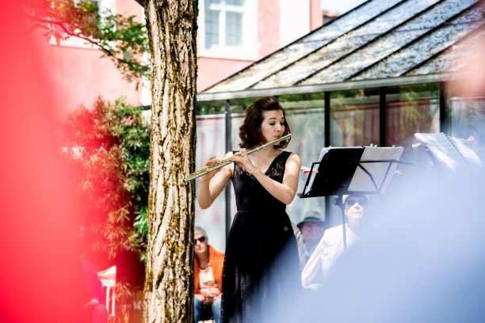
L’estate, sul Lago di Costanza, è una stagione ricca di eventi musicali, festival e concerti. A Bregenz, in Austria, ogni anno si tiene uno dei festival operistici più famosi d’Europa, con un meraviglioso palcoscenico allestito direttamente sull’acqua. In programma ai Bregenzer Festspiele per il 2019 e 2020 c’è il Rigoletto di Giuseppe Verdi – una première assoluta al festival austriaco, sotto la direzione di Enrique Mazzolla e la presenza dell’Orchestra Sinfonica di Vienna (www.bregenzerfestspiele.com, dal 17 luglio al 18 agosto 2019). Anche San Gallo, in Svizzera, ospita un festival operistico di grande levatura: i Festspiele del capoluogo cantonale sono allestiti a cielo aperto, direttamente sul sagrato dell’Abbazia di San Gallo, oggi patrimonio UNESCO, e presentano anch’essi nel 2019 un’opera verdiana: Il Trovatore (www.stgaller-festspiele.com, dal 28 giugno al 12 luglio 2019). A Friedrichshafen, in Germania, invece, si terranno i concerti di apertura l’11 maggio, con gli artisti in-residence Francesco Tristano e Janine Jansen, e molte ulteriori performance del Bodensee Festival, rassegna internazionale di che si tiene in diverse città dei quattro Paesi del Lago di Costanza (11.05 – 10.06.2019, www.bodenseefestival.com ). Nel pieno dell’estate, Kulturufer a Friedrichshafen è tra i maggiori festival della regione, e prevede un variegato programma di spettacoli musicali, danza, teatro, cabaret e arte di strada, da vivere nei tendoni o all’aperto (26.07 – 04.08.2019, www.kulturufer.com). A settembre, infine, il FAB Festival della città tedesca propone, per quattro intense giornate, musica, arte e divertimento - dal Blues al Folk e dal Jazz al Rock e dal cinema, al teatro e alla letteratura (19 – 22.09.2019).
Immagine: Bodensee Festival Friedrichshafen, credits@ Victor Marin-Roman

Offerta combinata: attrazioni e trasporto in un’unica card
In primavera e in autunno i visitatori possono approfittare dell’offerta combinata Bodensee Card PLUS e Bodensee Ticket, che comprende l’ingresso a 160 attrazioni top in Germania, Austria e Svizzera, e il trasporto pubblico nella regione internazionale del Lago di Costanza in barca, treno o autobus. La nuova offerta combinata è valida per tre giorni consecutivi nei periodi di promozione dal 14 aprile al 12 maggio e dal 20 settembre al 20 ottobre 2019 a 85€ per gli adulti e 48€ per i bambini.

La regione internazionale del Lago di Costanza
La regione internazionale del Lago di Costanza è una celebre destinazione turistica nel cuore dell’Europa. Incastonata tra Germania, Svizzera, Austria e Principato del Liechtenstein – le cui frontiere si susseguono a poca distanza le une dalle altre – e ricco di una natura varia e rigogliosa, il Bodensee è un continuo alternarsi di panorami alpini, colline ricoperte di vigneti e deliziose cittadine rivierasche. Tra i suoi tanti gioielli le città storiche di Costanza e Lindau e il loro comprensorio; le città storiche di Ravensburg, Weingarten e Schussenried in Alta Svevia, con il convento di Roggenburg; San Gallo, la cui cattedrale, biblioteca e complesso monastico sono parte del Patrimonio UNESCO per l’Umanità; Sciaffusa e le cascate più grandi d’Europa; Bregenz e il Vorarlberg, tra vette montane e architetture d’avanguardia e il Principato del Liechtenstein, piccolo Paese alpino ricco di storia e tradizioni, per vivere esperienze principesche. Per ulteriori informazioni: www.lagodicostanza.eu

Come arrivare
Dalla stazione di Milano Centrale Trenitalia e Ferrovie Federali Svizzere offrono otto collegamenti giornalieri diretti per Zurigo, della durata di 3 ore e 26 minuti, operati con comodi Eurocity di ultima generazione ETR 610, prenotabili su www.trenitalia.com in modalità ticketless. Da Zurigo si raggiungono poi in meno di un’ora diverse mete nella regione del Lago di Costanza. Per ulteriori informazioni: Svizzera.it/intreno. La regione internazionale del Lago di Costanza è inoltre facilmente raggiungibile dall’Italia in automobile, o in autobus e in aereo.

Internationale Bodensee Tourismus GmbH
L‘IBT GmbH (L’Ente Turistico Internazionale del Lago di Costanza) è l’organizzazione internazionale che raggruppa gli enti turistici della Regione Internazionale del Lago Costanza per il posizionamento della macro-regione Bodensee, compresa tra Germania, Svizzera, Austria e Principato del Liechtenstein. Partner, soci e committenti dell’IBT sono: Deutsche Bodensee Tourismus GmbH, Landkreis Konstanz, Ravensburg Tourismus, Weingarten Tourismus, Bad Schussenried, Kloster Roggenburg, St. Gallen-Bodensee Tourismus, Thurgau Tourismus, Liechtenstein Marketing, Bodensee-Vorarlberg Tourismus, Schaffhauserland Tourismus e il VTWB, Verband der Tourismuswirtschaft Bodensee.

Sito e materiali informativi
Per scaricare online o visionare il materiale informativo della regione in lingua italiana è disponibile il sito: www.lagodicostanza.eu. Per ordinare materiale informativo sulla regione in italiano: http://www.bodensee.eu/it/servizi/brochure

L’Ente Turistico del Lago di Costanza:
Internationale Bodensee Tourismus GmbH
Hafenstraße 6
D-78462 Costanza
www.bodensee.eu
Immagini della destinazione possono essere scaricate direttamente al link: http://www.bodensee.eu/de/pressebereich/pressebilder
Per ulteriori informazioni su questo comunicato contattare:
ABC PR CONSULTING
Via Castelvetro 33, 20154 MILANO
Ph. +39 02 83527768
www.abc-prc.com
Chiara Bartoli
c.bartoli@abc-prc.com, Mob. +39 345 4569748

